Pemberdayaan Perempuan Kepala Keluarga Miskin Melalui
Program P2WKSS di Kota Bekasi
No | Nama Penulis (Lengkap, jangan disingkat) | Email
1 | Khaerul Umam Noer | umam.noer@umj.ac.id

¹ Program Pascasarjana Ilmu Administrasi Universitas Muhammadiyah Jakarta, Indonesia
Email: umam.noer@umj.ac.id
WA: 081546246686

Abstrak
Kemiskinan adalah kondisi ketidakmampuan secara ekonomi untuk memenuhi standar hidup rata-rata masyarakat, kondisi ini semakin diperparah ketika perempuan menjadi kepala keluarga. Bahwa perempuan kepala keluarga tidak hanya bertanggungjawab atas peran domestik, namun juga memenuhi seluruh kebutuhan hidup anggota keluarganya. Salah satu upaya pemerintah Kota Bekasi untuk mengurangi angka kemiskinan adalah dengan menjalankan program terpadu Peningkatan Peranan Wanita Menuju Keluarga Sehat Sejahtera (P2WKSS). P2WKSS merupakan program untuk meningkatkan kualitas hidup perempuan pada aspek pendidikan, kesehatan dan daya beli terutama bagi keluarga miskin di desa. Dengan menggunakan metode Participatory Action Research dan model alisis tujuh tahapan pemberdayaan masyarakat, tulisan ini berfokus pada bagaimana mendorong P2WKSS sebagai jawaban untuk meningkatkan kesejahteraan perempuan kepala keluarga miskin. Kegiatan ini menghasilkan gambaran bagaimana kegiatan P2WKSS dapat memberikan tambahan pemasukan ekonomi rumah tangga yang secara langsung meningkatkan kesejahteraan keluarga miskin
Keywords: kemiskinan, keluarga pra-sejahtera, pemberdayaan masyarakat, perempuan kepala keluarga

Pendahuluan
Kemiskinan merupakan suatu kondisi ketidakmampuan secara ekonomi untuk memenuhi standar hidup rata-rata masyarakat di suatu daerah. Kondisi ketidakmampuan ini ditandai dengan rendahnya kemampuan pendapatan untuk memenuhi kebutuhan pokok baik berupa pangan, sandang, maupun papan. Kemampuan pendapatan yang rendah ini juga akan berdampak berkurangnya kemampuan untuk memenuhi standar hidup rata-rata seperti standar kesehatan masyarakat dan standar pendidikan. Kondisi masyarakat yang disebut miskin dapat diketahui berdasarkan kemampuan pendapatan dalam memenuhi standar hidup.
Pada prinsipnya, standar hidup di suatu masyarakat tidak sekedar tercukupinya kebutuhan akan pangan, akan tetapi juga tercukupinya kebutuhan akan kesehatan maupun pendidikan. Tempat tinggal ataupun pemukiman yang layak merupakan salah satu dari standar hidup atau standar kesejahteraan masyarakat di suatu daerah. Berdasarkan kondisi ini, suatu masyarakat disebut miskin apabila memiliki pendapatan jauh lebih rendah dari rata-rata pendapatan sehingga tidak banyak memiliki kesempatan untuk mensejahterakan dirinya.
Hingga Maret 2020, jumlah penduduk miskin di Indonesia mencapai 26,42 juta jiwa atau 9,78% dari jumlah populasi, meningkat 1,63 juta jiwa dari September 2019 (BPS, 2020). Angka yang tak banyak bergeser turun dari tahun sebelumnya. Kemiskinan bukanlah persoalan baru negeri ini, meski sudah sejak lama dibahas dan dicari penanggulangannya, namun hingga kinipun upaya mengentaskannya belum menunjukkan hasil yang memuaskan. Kemiskinan kini malah menjadi masalah akut karena dampaknya yang luas menambah deret panjang persoalan hidup masyarakat, mulai dari pengangguran, pendidikan, kesehatan, dan konflik sosial lainnya.
Saat ini penduduk miskin di Bekasi diperkirakan mencapai 119.920 jiwa, atau setara dengan 3,98% dari populasi (BPS Kota Bekasi, 2020). Jumlah ini menurun dari angka kemiskinan pda 2013 yang berjumlah 137.831 jiwa atau setara 5,33% jumlah penduduk (BPS Kota Bekasi, 2014). Bila melihat kondisi makro ekonomi Bekasi saat ini terus mengalami kenaikan selama lima tahun terakhir. Tercatat, pada 2010 pertumbuhan ekonomi Bekasi mencapai 6,36 persen, 2011 mencapai 6,58 persen, 2012 mencapai 7,15 persen, 2013 mencapai 6,92 persen, dan 2014 mencapai 7,09 persen.
Dengan jumlah penduduk miskin mencapai 3,98% populasi, pemerintah Kota Bekasi memiliki pekerjaan rumah untuk menurunkan angka kemiskinan didaerahnya. Salah satu indikator utama adalah tingginya keluarga miskin yang dipimpin oleh perempuan sebagai kepala keluarga. Dalam upaya menyelesaikan persoalan kemiskinan di daerah, maka sejak tahun 2008 dilaksanakan program program terpadu Peningkatan Peran Wanita Menuju Keluarga Sehat dan Sejahtera (untuk selanjutnya disingkat P2WKSS). Menurut Peraturan Walikota Bekasi Nomor 27/2008, bahwa program terpadu P2WKSS adalah Program peningkatan peranan perempuan yang mempergunakan pola pendekatan lintas bidang pembangunan, secara terkoordinasi, dengan upaya yang diarahkan untuk meningkatkan kesejahteraan keluarga guna mencapai tingkat hidup yang berkualitas. Pelaksanaan Program Terpadu P2WKSS dimaksud sebagai salah satu upaya untuk meningkatkan peran perempuan dalam pembangunan dalam rangka mewujudkan keluarga berkualitas.
P2WKSS merupakan program untuk meningkatkan kualitas hidup perempuan pada aspek pendidikan, kesehatan dan daya beli terutama bagi keluarga miskin atau keluaga prasejahtera di desa/kelurahan. Peranan perempuan sebagai mitra sejajar pria perlu ditingkatkan agar mampu memberikan sumbangan yg besar dalam berbagai bidang pembangunan di daerah. Sasaran dari kegiatan ini adalah Perempuan yang berusia 15 – 64 tahun dengan tingkat kesejahteraan tergolong rendah atau yang masuk dalam kategori keluarga miskin, keluarga prasejahtera yang berasal dari kelurahan yang rawan sosial ekonomi, kesehatan dan pendidikan atas usul walikota dan ditetapkan dengan keputusan gubernur Jawa Barat.
Program P2WKSS meski sudah dicanangkan sejak 2008, namun baru secara potensial dilaksanakan sejak 2017 hingga saat ini. Kegiatan pengabdian masyarakat ini dilakukan pada tahun 2019-2020 dengan fokus pada implementasi progam P2WKSS di Kecamatan Bekasi Utara, Kota Bekasi. Hal ini dilakukan sebab pada akhir tahun 2020 program P2WKSS di Kecamatan Bekasi Utara sudah mencapai titik terminasi, dalam upaya untuk melakukan penelitian sekaligus advokasi kebijakan, maka program pengabdian masyarakat ini dilaksanakan.
Dalam siklus kebijakan publik, terdapat lima tahapan dasar yang harus dilalui oleh kebijakan, mulai dari penyusunan agenda, formulasi kebijakan, adopsi kebijakan, implementasi, dan evaluasi. Kegiatan pengabdian masyarakat ini berfokus pada implementasi kebijakan, namun berbeda dengan model yang umum dilakukan yang berfokus pada bagaimana suatu kebijakan, dalam hal ini adalah program P2WKSS, dilaksanakan oleh aparatus pemerintah, kegiatan pengabdian masyarakat ini justru berdiri di sisi sebaliknya, bagaimana respon dan manfaat program bagi perempuan yang mengikuti kegiatan tersebut.
Hal ini penting dilakukan, sebab berbagai fokus pada program P2WKSS pada umumnya selalu bicara pada bagaimana peran pemerintah dalam melaksanakan program tersebut (Asdaliani, 2019; Eka Putri, 2019; Fadillah & Amin, 2017) ataupun evaluasi kebijakan atas program tersebut (Hardiyanti et al., 2020; Rahmadani & Andri, 2020). Sedangkan yang fokus pada partisipasi perempuan lebih banyak bicara pada keterlibatan perempuan dalam program, bukan pada bagaimana dampak program pada ekonomi rumahtangga (Lestari et al., 2019; Malia & Vaulina, 2019; Novianti et al., 2019). Mengambil kelanjutan dari penelitian sebelumnya (lihat Khairunnisa & Noer, 2020), maka kegiatan pengabdian masyarakat ini difokuskan pada bagaimana hasil pelaksanaan kebijakan program P2WKSS terhadap peningkatan kesejahteraan perempuan kepala keluarga miskin di Kota Bekasi.
Pengabdian masyarakat ini krusial dilakukan, sebab program P2WKSS yang dilaksanakan, sebagaimana akan dijelaskan, memberikan dampak perekonomian bagi perempuan kepala keluarga miskin yang menjadi subjek kebijakan. Meski demikian, pelaksanaan program ini membutuhkan dorongan dan pengawasan dari pihak perguruan tinggi yang dapat berperan sebagai pengawas sekaligus motor penggerak kebijakan, terutama pada bagaimana kebijakan dilaksanakan di level paling bawah.

Metode
Secara spesifik, kegiatan pengabdian masyarakat ini menyasar perempuan kepala keluarga miskin sebagai subjek utama, hal ini penting sebab perempuan kepala keluarga miskin seringkali terabaikan sebagai subjek kebijakan yang lebih fokus pada menurunkan angka kemiskinan secara statistik namun mengabaikan suara dan pengalaman perempuan (Noer & Madewanti, 2020; Putri & Noer, 2020). Kegiatan pengabdian masyarakat dilakukan di Kecamatan Bekasi Utara, Kota Bekasi. Dengan menyasar enam kelompok P2WKSS di dua desa: Harapan Jaya dan Teluk Pucung.
Sebagai bagian tidak terpisahkan dari penelitian, kegiatan pengabdian masyarakat ini mempergunakan metode Participatory Action Research (PAR). Secara sederhana, PAR adalah kegiatan penelitian sekaligus advokasi yang dilaksanakan secara partisipatif di antara masyarakat dalam suatu komunitas untuk mendorong terjadinya aksi-aksi transformative. Metode ini memiliki tiga pilar utama, yakni dimensi metodologis, dimensi aksi, dan dimensi partisipasi. PAR dilaksanakan dengan mengacu metodologi penelitian yang bertujuan untuk mendorong aksi transformatif, dan harus melibatkan sebanyak mungkin masyarakat warga atau anggota komunitas sebagai pelaksana utama.
Penggunaan metode PAR dianggap paling sesuai, terlebih dengan menggunakan kerangka tujuh tahap pemberdayaan masyarakat (Adi, 2008; Khairunnisa & Noer, 2020), maka dapat dilihat bagaimana keterlibatan peneliti sekaligus pelaksana pengabdian dengan masyarakat dan pemerintah Kota Bekasi sebagai subjek. Proses ini mempersyaratkan bahwa keterlibatan dilaksanakan di seluruh tahapan, meski derajat keterlibatannya tidak mungkin disamaratakan. Metode PAR, seperti akan dijelaskan kemudian, adalah cara sekaligus medium untuk memastikan bahwa setiap tahapan dalam program P2WKSS memberikan manfaat sebesar-besarnya bagi perempuan kepala keluarga miskin.
Pemberdayaan masyarakat mengacu pada proses memungkinkan masyarakat untuk meningkatkan kendali atas kehidupan mereka (Ife & Tesoriero, 2008). Pemberdayaan mengacu pada proses di mana masyarakat mendapatkan kendali atas faktor dan keputusan yang membentuk kehidupan mereka. Pemberdayaan adalah proses di mana masyarakat meningkatkan aset dan atribut mereka dan membangun kapasitas untuk mendapatkan akses, mitra, jaringan dan/atau suara, untuk mendapatkan kendali. Terma ini mengisyaratkan bahwa orang tidak dapat diberdayakan oleh orang lain; mereka hanya dapat memberdayakan diri mereka sendiri dengan memperoleh lebih banyak bentuk kekuasaan yang berbeda (Labonté & Laverack, 2008). Hal ini mengasumsikan bahwa orang adalah aset mereka sendiri, dan peran agen eksternal adalah untuk mengkatalisasi, memfasilitasi atau mendampingi komunitas. Pemberdayaan masyarakat, dengan demikian, lebih dari sekedar keterlibatan, partisipasi atau keterlibatan masyarakat, namun menyiratkan kepemilikan dan tindakan komunitas yang secara eksplisit bertujuan untuk perubahan sosial dan ekonomi.
Sesuai dengan tujuan pemberdayaan, maka kegiatan pengabdian masyarakat ini mempergunakan kerangka tujuh tahapan pemberdayaan (Adi, 2003, 2008). Ketujuh tahapan tersebut adalah: (1) tahap persiapan, (2) tahap asesmen, (3) tahap perencanaan alternatif program, (4) tahap perumusan rencana aksi, (5) tahap pelaksanaan, (6) tahap evaluasi, dan (7) tahap terminasi program. Secara sederhana, ketujuh tahapan tersebut dapat dilihat dalam diagram berikut:

Hasil dan Pembahasan
Program P2WKSS adalah salah satu program yang merupakan upaya untuk meningkatkan peranan perempuan dalam masyarakat menuju keluarga sejahtera. Program ini merupakan program terpadu dimana mempergunakan pola pendekatan lintas bidang pembangunan secara terkoordinasi dengan upaya yang diarahkan untuk meningkatkan kesejahteraan keluarga guna mencapai tingkat hidup yang berkualitas, untuk peningkatan kesejahteraan keluarga dan masyarakat yang dimulai dari perempuan. Dalam mengembangkannya, perempuan harus dilibatkan dalam setiap program pembangunan yang ada sehingga pemanfaatan berbagai sumber daya dapat dimaksimalkan. Sasaran utama program ini adalah perempuan kepala keluarga miskin (untuk selanjutnya dirujuk sebagai kelompok binaan)
P2WKSS merupakan program berkelanjutan dengan tujuan untuk meningkatkan daya beli dan perekonomian keluarga; meningkatkan taraf kesehatan keluarga melalui pola hidup bersih dan sehat; mampu mewujudkan program wajib belajar 12 tahun bagi anak usia sekolah. Lebih lanjut, tujuan dari program P2WKSS yaitu: (1) meningkatkan status kesehatan dan pendidikan perempuan, (2) meningkatkan pengetahuan dan keterampilan perempuan dalam usaha ekonomi produktif, (3) meningkatkan partisipasi perempuan dalam pelestarian lingkungan hidup, dan (4) meningkatkan peran aktif perempuan dalam pengembangan masyarakat
Program terpadu P2WKSS memiliki 3 kelompok kegiatan, yaitu: (a) Kelompok Kegiatan Dasar yang mencakup materi penyuluhan serta pemenuhan kebutuhan dasar; (b) Kelompok Kegiatan Lanjutan yang lebih diarahkan pada upaya peningkatan pendapatan serta pembinaan anak remaja. pelaksanaannya disesuaikan dengan kebutuhan, situasi, kondisi setempat dengan memprioritaskan keterpaduan lintas sektor yang efektif dan efisien; dan (c) Kelompok Kegiatan Pendukung yang bertujuan menciptakan kondisi lingkungan sosial budaya serta meningkatkan motivasi membangun dari masyarakat di kelurahan khususnya dan meningkatkan peran perempuan dalam pembangunan bangsa secara keseluruhan.
Sasaran utama dari program P2WKSS adalah keluarga miskin/prasejahtera di kelurahan dengan perempuan sebagai penggerak utama. Kemiskinan bersifat sangat kompleks, terkait dengan berbagai aspek kehidupan manusia dan masyarakatnya. Menurut substansinya kemiskinan dibedakan menjadi kemiskinan absolut dan kemiskinan relatif. Kemiskinan absolut ditentukan berdasarkan konsep kemampuan memenuhi kebutuhan dasar. BPS menjelaskan kebutuhan pokok (disebut juga kebutuhan dasar) minimum seperti pangan, sandang, kesehatan, perumahan dan pendidikan yang diperlukan untuk bisa hidup dan bekerja diterjemahkan menjadi ukuran finansial dalam bentuk uang. Nilai kebutuhan minimum kebutuhan dasar tersebut dikenal dengan istilah garis kemiskinan. Penduduk yang pendapatannya di bawah garis kemiskinan digolongkan sebagai penduduk miskin. Garis kemiskinan absolut tetap, tidak berubah dari tahun ke tahun, dalam hal standar hidup (BPS, 2020).
Dalam upaya pemberdayaan perempuan kepala keluarga miskin, dengan menggunakan kerangka tujuh tahapan pemberdayaan, maka hasil dan proses pelaksanaan pengabdian masyarakat adalah sebagai berikut:
Tahap pertama adalah tahap persiapan. Pada tahapan ini dilakukan penyiapan tugas dan pembagian tugas di lapangan. Penyiapan tugas dimaksudkan untuk menyamakan presepsi antar anggota tim agen pengubah mengenai pendekatan apa yang dipilih dalam melakukan pengembangan masyarakat. Dalam persiapannya, sebelum dilaksanakannya program P2WKSS terlebih dahulu dinas-dinas terkait program P2WKSS melaksanakan rapat koordinasi tingkat Kota Bekasi bersama Bappeda, tepat satu tahun sebelum pelaksanaan program P2WKSS. Rapat koordinasi juga dilaksanakan untuk membuat penganggaran program P2WKSS. Dalam hal ini kami berjejaring dengan Dinas Pemberdayaan Perempuan dan Perlindungan Anak untuk melakukan kajian bagaimana Indeks Pembangunan Manusia di Kecamatan Bekasi Utara yang tergolong rendah. Setelah dilakukan analisis IPM, Langkah berikutnya adalah melakukan pengecekan silang pada Basis Data Terpadu untuk mengetahui berapa banyak warga prasejahtera yang berada di Bekasi Utara
Setelah koordinasi, maka dinas terkait menyusun tim untuk pelaksanaan Program P2WKSS di Kecamatan Bekasi Utara. Dengan penggalangan kesepakatan sektoral dan penetapan operasional Kegiatan melalui: (a) rapat koordinasi lintas sektor yang dipimpin langsung oleh Ketua Tim Pengelola P2WKSS, dengan tujuan melalui kegiatan rapat koordinasi tersebut akan tercapai koordinasi dan kesepakatan antar Perangkat Daerah/Instansi terkait dalam upaya meningkatkan kesejahteraan di suatu wilayah; (b) menghimpun kesepakatan melalui forum koordinasi lintas sektor yang ada; (c) menetapkan lokasi dan sasaran untuk wilayah binaan P2WKSS; (d) pendataan kelompok binaan, dalam hal ini adalah perempuan kepala keluarga miskin, oleh kader, LPM, PKB/PLKB, TP-PKK, RT dan RW dengan memperhatikan situasi dan kondisi setempat yang kemudian disahkan oleh Lurah; (e) penyusunan Rencana Kerja pelaksanaan P2WKSS secara terkoordinasi; dan (f) penetapan jadwal pelaksanaan kegiatan P2WKSS. Sehubungan dengan perencanaan kegiatan P2WKSS yang dibuat, maka dinas-dinas terkait turut dilibatkan, termasuk tim peneliti. Sebelum pelaksanaaan kegiatan tersebut dinas-dinas terkait mengikuti kegiatan Rapat Kordinasi yang dipimpin oleh Bappeda untuk selanjutnya membuat jadwal masing-masing kegiatan yang akan diberikan.
Tahap kedua adalah tahap asesmen. Tahap ini dilakukan dengan mengidentifikasi masalah, yaitu kebutuhan yang dirasakan dan juga sumber daya yang dimiliki. Dalam proses ini dinas-dinas terkait melakukan survei terlebih dahulu. Melalui dinas-dinas terkait di tingkat kelurahan, dinas melakukan kordinasi untuk penetapan akan dilaksanakannya program P2WKSS. Tim membantu dalam upaya memetakan potensi sekaligus menyusun rencana program. Tahap selanjutnya dari kelurahan akan turun kebawah melalui RT dan RW untuk selanjutnya mengkaji dan melihat potensi SDM yang ada di masing-masing kelurahan.
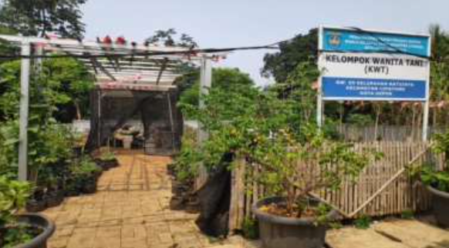
Gambar 1. Asesmen kebun Kelompok Wanita Tani di Bekasi Utara
Pihak kelurahan akan membuat list kegitan yang akan dilaksanakan untuk selajutnya akan di komukasikan kepada kelompok binaan sebagai sasaran dalam pelaksanaan program P2WKSS. Dilakukannya sosialisasi awal di awal kepada kelompok binaan bahwa kegiatan P2WKSS akan dilaksanakan di Kecamatan Bekasi Utara seperti yang sudah direncanakan. Dengan begitu masyarakat akan mengetahui bagaimana kegiatan P2WKSS akan dilaksanakan selanjutnya. Dalam pemberian sosialisasi ini diberikan oleh dinas setempat kepada ibu-ibu yang akan mendapatkan kegiatan-kegiatan pelatihan P2WKSS.
Berdasarkan informasi, bahwa kegiatan pelatihan yang diberikan juga mempertimbangkan dengan kebutuhan yang diinginkan oleh kelompok binaan. Tentu saja dengan dinas melakukan survei dan observasi secara langsung ataupun tidak langsung dapat membantu mengidentifikasi kebutuhan apa saja yang dibutuhkan oleh kelompok binaan tersebut. Dengan begitu kegiatan pelatihan yang diberikan akan sesuai dengan peminatan yang ada.
Tahap ketiga adalah perencanaan alternatif program. Pada tahap perencanaan alternatif program atau kegiatan, petugas secara partisipatif mencoba melibatkan warga untuk berfikir tentang masalah yang mereka hadapi dan bagaimana cara mengatasinya. Dalam hal ini pihak kelurahan juga membuat pertemuan dengan masyarakat setempat untuk selanjutnya mendiskusikan, apakah kegiatan yang sudah di list oleh pihak kelurahan diminati oleh kelompok binaan. Tim terlibat sebagai fasilitator dalam kegiatan ini. Selanjutnya para kelompok binaan merespon kegiatan yang akan dilaksanakan tersebut. Pada pertemuan ini pula menjadi awal penentuan kegiatan apa saja yang akan dilaksanakan di masing-masing kelurahan.
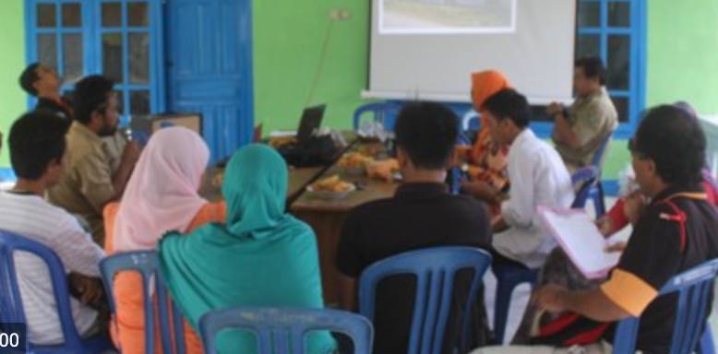
Gambar 2. Diskusi rencana program
Pada tahapan alternatif program ini dinas lebih memfokuskan apa saja yang menjadi usulan dan permintaan yang telah dibuat oleh pihak Kelurahan berdasarkan hasil survey dan asesmen kelurahan kepada kelompok binaan. Tentu saja hal ini pula tidak terlepas dari peran kader serta RT dan RW yang membantu pihak kelurahan dalam merencanakan alternatif-alternatif program bagi kelompok binaan. Berdasarkan hasil partisipasi juga menunjukan adanya alternatif-alternatif program ini dirancang oleh stakeholder terkait yang menjadi lokus dari pelaksanaan program P2WKSS.
Dengan demikian setiap kelurahan memiliki kegiatan yang berbeda-beda sesuai peminatan kelompok binaan. Seperti halnya di kelurahan Teluk Pucung, ibu-ibu rumah tangga pra sejahtera mengikuti kegiatan KWT (Kelompok Wanita Tani), Hantaran, Olahan makanan kue-kue betawi, Merias serta menyulam. Sedangkan di kelurahan Harapan Jaya, diadakan kegiatan Kelompok Wanita Tani, Pembuatan Seserahan, Memasak/olahan panganan, menjahit dan UMKM.
Tahap keempat adalah perumusan rencana aksi. Pada tahapan ini petugas membantu masing-masing kelompok masyarakat untuk memformulasikan gagasan mereka dalam bentuk tertulis, terutama bila ada kaitannya dengan pembuatan proposal kepada pihak penyandang dana. Pada tahapan ini, proposal atau pendanaan dilakukan oleh pihak kelurahan. Pada umumnya, anggaran sudah ditetapkan oleh dinas pemberdayaan perempuan karena sudah jauh sebelum kegiatan P2WKSS akan dilaksanakan, anggaran pasti akan dibuat terlebih dahulu. Untuk itu dalam tahapan ini program sudah dapat dilakukan dengan anggaran yang sudah dianggarkan oleh dinas. Dalam tahapan ini pula kelompok binaan sudah mulai mengikuti kegiatan sosialisasi akan adanya pelatihan-pelatihan yang akan diberikan. Melalui stakeholder di masyarakat seperti RT, RW, Kader Posyandu mulai menggerakan kelompok binaan untuk mengikuti kegiatan-kegiatan pelatihan yang diadakan program P2WKSS.
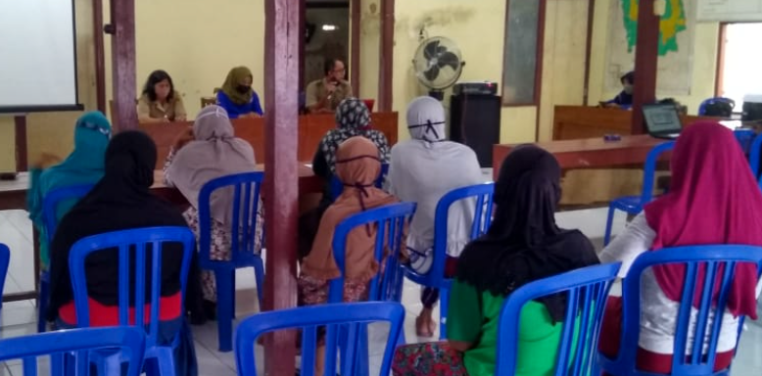
Gambar 3. Sosialisasi program P2WKSS di kelurahan
Tahap kelima adalah pelaksanaan program. Setelah rencana tersusun, maka dilanjutkan dengan tahapan implementasi atau pelaksanaan program/kegiatan. Tahapan pelaksanaan kegiatan ini berjalan dengan baik. Perencanaan kegiatan yang sudah dibuat dapat terlaksana dengan baik. Pihak dinas terkait memberikan pelatihan kepada tim binaan, dengan sarana dan prasarana yang sudah disediakan. Tim juga berperan sebagai fasilitator kegiatan maupun pihak luar yang diundang untuk melalukan supervise propgram. Dalam hal ini terlihat bahwa partisipasi kelompok binaan sangat baik dengan mengikuti kegiatan pelatihan sampai kegiatan ini selesai dengan waktu yang sudah ditentukan.
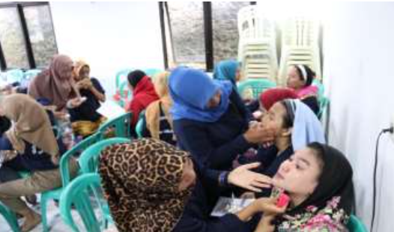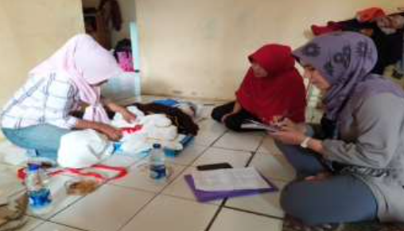
Gambar 4 dan 5. Pelatihan merias pengantin dan membuat hantaran
Pada saat pelaksanaan sudah sesuai dengan kesepakatan jadwal yang dibuat saat rapat koordinasi dengan dinas terkait dengan Bappeda, dinas-dinas terkait lalu melaksanakan kegiatan pelatihan tersebut bagi ibu-ibu rumah tangga. Hal ini tentu saja juga tidak lepas dari pengawasan dinas DPAPMK sebagai leading sektor dalam pelaksanaan P2WKSS. Seperti yang dituturkan oleh ibu-ibu bahwa mereka mengikuti kegiatan tersebut merasa mendapatkan ilmu yang lebih banyak dan dapat menambah kemampuan mereka karena sesuai dengan peminatan masing-masing. Pelaksanaan kegiatan dapat terlihat sebagaimana pernyataan yang diberikan oleh kelompok binaan yang menjelaskan bagaimana mereka sangat terbantu dalam praktek langsung membuat produk yang siap dijual maupun pelatihan membuat hantaran yang dapat mereka praktekkan langsung ketika ada pesanan yang datang.
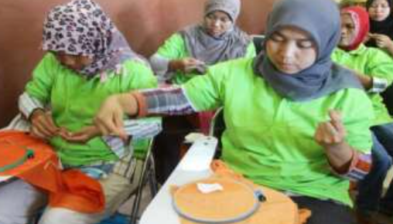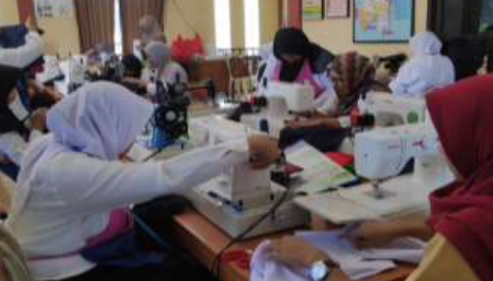
Gambar 6 dan 7. Pelatihan menjahit dan menyulam
Meski demikian, berjalannya kegiatan-kegiatan pelatihan tersebut juga tidak terlepas dari hambatan yang di hadapi oleh kelompok binaan. Dalam pelaksanaan seperti pelatihan memasak dan membuat kue, alat-alat telah di sediakan oleh pihak dinas sehingga dengan mudah dipraktekkan. Akan tetapi setelah selesainya pelaksanaan keterampilan yang diberikan, kelompok binaan tidak memiliki alat-alat yang disediakan dinas, sehingga mereka tidak dapat mempraktekkan dengan mudah. Untuk menyulam, ibu rumah prasejahtera kesulitan dalam memasarkan produk jika mereka sudah memproduksinya. Berbeda dengan pelatihan-pelatihan seperti merias, menjahit dan hantaran yang dapat dengan mudah dilakukan setelah kegiatan keterampilan diberikan. Untuk Kelompok Wanita Tani, ibu-ibu juga sudah dapat memanfaatkan fasilitas yang diberikan dinas seperti alat-alat pertanian dan bibit tanaman.
Tahap keenam adalah evaluasi. Evaluasi ini dilakukan oleh dinas-dinas terkait melalui rapat koordinasi. Evaluasi dapat dilakukan saat program sedang berjalan dan setelah berjalannya program. Untuk itu selalu dilakukannya evaluasi kegiatan-kegiatan pelatihan yang telah diberikan. Evaluasi juga dapat dilakukan dengan adanya monitoring yang di laksanakan melalui grup whatsapp dengan ibu-ibu. Tim bersama dinas terkait, Bappeda, dan lurah melakukan evaluasi program untuk memetakan masalah yang muncul sekaligus potensi keberlanjutan program.
Saat setelah pelaksanaan program seluruh kelompok binaan diminta untuk menulis kesan dan pesan setelah kegiatan pelatihan berjalan. Hal ini sebagai bahan masukan untuk kegiatan P2WKSS bagi dinas-dinas terkait untuk perbaikan program kedepannya. Serta dengan adanya evaluasi juga menjadi salah satu acuan untuk lebih baik lagi kedepannya dalam memberikan pelatihan-pelatihan bagi ibu rumah tangga prasejahtera. dengan pelaksanaan kegiatan pelatihan tersebut dapat terlihat partisipasi kelompok binaan sangat baik dalam pelaksanaannya. Walaupun terdapat beberapa kendala yang dihadapi setelah pelaksanaan kegiatan pelatihan-pelatihan tersebut diberikan.
Ketika pelatihan diberikan maka anggota kelompok binaan harus memulai usaha sendiri, di sini ibu-ibu dituntut akan mandiri setelah diberikannya pelatihan-pelatihan keterampilan tersebut. Akan tetapi, pada kenyataannya ibu-ibu rumah tangga kurang dapat mempraktekkan kembali dikarena terkendalanya alat-alat yang mereka tidak miliki. Karena untuk mengembangkan keterampilan mereka dibutuhkan adanya modal usaha dan alat-alat sebagai penunjang untuk usaha mereka agar dapat berjalan dan membantu perekonomian mereka.
Tahap ketujuh adalah terminasi program. Tahap ini merupakan tahap pemutusan hubungan secara formal dengan komunitas sasaran. Untuk tahapan ini telah dilaksanakan di kelurahan Teluk Pucung, beberapa program dinilai masih berjalan dengan baik. Seperti program KWT di keluarah Teluk Pucung masih terus berjalan walaupun kegiatan sudah berjalan satu tahun berlalu. Maka untuk itu dinas setelah selesai melaksanakan program P2WKSS di Teluk Pucung masih diadakannya monitoring setelah satu tahun berjalan program tersebut diberikan. Selanjutnya dinas-dinas terkait pelaksanaan kegiatan turut dalam melakukan monitoring setelah berjalannya kegiatan pelatihan tersebut, hal ini masih dilakukan oleh beberapa dinas terkait.
Hal tersebut dapat terlihat bahwa pada pemberian pelatihan pertanian bagi kelompok binaan masih berjalan hingga sekarang, peranan penyuluh yang juga mendampingi kelompok binaan dalam pertanian mendukung ibu-ibu untuk lebih semangat dalam menjalankan kegiatan tersebut. Bahkan hingga saat ini DKP3 memberikan fasilitas kepada ibu-ibu rumah tangga untuk mengikuti pasar tani yang setiap satu bulan sekali dilaksanakan di Kantor Walikota Bekasi, dengan begitu dapat menjadi tambahan penghasilan bagi kelompok binaan. Akan tetapi kegiatan pelatihan yang lainnya lebih berjalan kepada masing-masing individu ibu-ibu rumah tangga tersebut.
Berdasarkan hasil observasi di lapangan didapatkan bahwa ibu-ibu yang mendapatkan pelatihan masih menggunakan keahliannya, seperti halnya membuat kue atau panganan olahan masih dipraktekkan jika ada pesanan ibu-ibu membuat kue untuk penghasilan tambahan mereka. Seperti halnya juga tata rias yang di ikuti oleh ibu-ibu rumah tangga dapat menjadi sumber penghasilan ketika terdapat panggilan untuk tatarias wisuda atau anak-anak sekolah ketika ada pentas. Tentu hal tersebut dapat menjadi sumber penghasilan tambahan bagi kelompok binaan. Sedangkan untuk di kelurahan Harapan Jaya, program P2WKSS masih terus diberikan dan monitoring masih terus dilakukan. Monitoring dilakukan melalui grup-grup whatsapp yang telah dibuat sehingga memudahkan untuk berbagi informasi secara langsung.

Kesimpulan
Pemberdayaan yang dilakukan bagi ibu rumah tangga prasejahtera melalui program terpadu P2WKSS telah dilakukan sesuai dengan 7 tahapan pemberdayaan. Pemerintah Kota Bekasi melalui Dinas Pemberdayaan Perempuan dan Perlindungan Anak, dan dinas-dinas terkait telah berupaya memberikan ketampilan bagi ibu-ibu rumah tangga prasejahtera dengan baik. Dari mulai tahapan persiapan hingga terminasi dilakukan dengan maksimal.
Pada tahapan awal kegiatan P2WKSS lebih memfokuskan pada koordinasi dan persiapan berasama seluruh dinas, stakeholder dan pihak terkait. Pada tahapan pelaksanaan, ibu-ibu rumah tangga mulai dilibatkan secara langsung. Serta dalam pemantauan dan evaluasi mulai dilakukan pada saat program sedang berjalan dan saat program telah selesai.
Pelibatan tim dari awal tahapan hingga akhir berjalan tidak selalu mulus. Terdapat beberapa tahapan di mana tim tidak dapat terlibat secara penuh, misalnya dalam proses penganggaran karena mekanisme penggaraan tahun tunggal yang tidak memungkinkan terjadinya perubahan di tengah tahun berjalan.
Rekomendasi yang dapat disampaikan antara lain adalah pada dasarnya dalam kegiatan pelatihan P2WKSS ini, pemerintah melalui dinas-dinas sudah berupaya dengan sangat baik memberikan kegiatan berupa pelatihan-pelatihan bagi ibu rumah tangga prasejahtera. Akan tetapi, ibu rumah tangga prasejahtera kurang dapat mengasah kembali kemampuan keterampilan yang telah diberikan.
Persoalan krusial terletak pada adanya kendala-kendala sepertinya tidak ada modal dan alat- alat yang cukup untuk dilaksanakan kedepannya. Ini yang menjadi pertimbangan ketika memberikan pelatihan, apakah kedepannya ibu-ibu akan mampu mengembangkannya secara mandiri. Untuk Dinas-dinas terkait yang memberikan keterampilan, diharapkan selanjutnya dapat dijadikan bahan acuan sebagai penambahan modal usaha dan pemberian alat- alat yang menunjang usaha bagi ibu-ibu rumah tangga prasejahtera agar keterampilan yang mereka terima dapat diaplikasikan dan menjadi sumber pemasukan tambahan bagiperekonomian mereka.

Daftar Pustaka
Adi, I. R. (2003). Pemberdayaan, Pengembangan Masyarakat dan Intervensi Komunitas. Fakultas Ekonomi Universitas Indonesia.
Adi, I. R. (2008). Intervensi Komunitas, Pengembangan Masyarakat Sebagai Upaya Pemberdayaan Masyarakat. Rajawali Press.
Asdaliani, N. E. P. (2019). Pelaksanaan Program Peningkatan Peranan Wanita Menuju Keluarga Sehat Sejahtera ( P2Wkss ). 7(4), 559–565.
BPS. (2020). Berita Resmi Statistik 2020. https://www.bps.go.id/website/materi_ind/materiBrsInd-20200715120937.pdf
BPS Kota Bekasi. (2014). Berita Statistik Kota Bekasi 2013.
BPS Kota Bekasi. (2020). Berita Statistik Kota Bekasi 2019.
Eka Putri, N. (2019). Pelaksanaan Program Peningkatan Peranan Wanita Menuju Keluarga Sehat Sejahtera (P2Wkss) Di Kelurahan Kurao Pagang Kota Padang. 559–565.
Fadillah, A., & Amin, F. (2017). Analisis Pelaksanaan Kegiatan Peningkatan Peranan Wanita Menuju Keluarga Sehat Sejahtera (P2Wkss) Di Desa Lipai Kecamatan Kerumutan Kabupaten Pelalawan Periode 2012-2013. Jom FISIP, 4(2), 1–9.
Hardiyanti, I., Stiawati, T., & Indriyany, I. A. (2020). Evaluasi Peranan Wanita Menuju Keluarga Sehat dan Sejahtera (P2WKSS) di Kabupaten Serang Tahun 2017. Ijd-Demos, 1(1), 54–77. https://doi.org/10.31506/ijd.v1i1.6
Ife, J., & Tesoriero, F. (2008). Community development : alternatif pengembangan masyarakat di era globalisasi. Pustaka Pelajar.
Khairunnisa, D., & Noer, K. (2020). Strategy for Empowering Poor Families through an Integrated Program to Increase the Role of Women towards Prosperous Healthy Families in Depok, West Java. January. https://doi.org/10.4108/eai.5-11-2019.2292485
Labonté, R., & Laverack, G. (2008). Health promotion in action: from local to global empowerment.
Lestari, A. Y., Humaedi, S., & Rusyidi, B. (2019). Partisipasi Perempuan Dalam Program Terpadu Peningkatan Peran Wanita Menuju Keluarga Sehat Dan Sejahtera (P2Wkss) Di Rw 12 Kelurahan Pasirkaliki Kecamatan Cimahi Utara Kota Cimahi. Share : Social Work Journal, 9(1), 49. https://doi.org/10.24198/share.v9i1.20689
Malia, R., & Vaulina, E. (2019). Peran Serta Perempuan Dalam Program Terpadu P2Wkss Pokja Iii Di Desa Kertajaya Kecamatan Ciranjang. 77–85.
Noer, K. U., & Madewanti, N. L. G. (2020). Too many Stages , Too Little Time : Bureaucratization and Impasse in the Social Safety Net Program in Indonesia. Jurnal Studi Pemerintahan, 11(3), 370–400.
Novianti, R., Syaefuddin, Yuliani, L., & Herwina, W. (2019). Partisipasi kelompok wanita tani dalam meningkatkan program p2wkss untuk memanfaatkan lahan 1,2,3,4. Jurnal Cendikiawan Ilmiah PLS, 4(2), 59–70.
Putri, F. D., & Noer, K. U. (2020). Surviving on a mountain of rubbish: the state and access to health social security for female scavengers. ETNOSIA : Jurnal Etnografi Indonesia, 5(1), 119. https://doi.org/10.31947/etnosia.v5i1.9621
Rahmadani, A., & Andri, S. (2020). EVALUASI PROGRAM PENINGKATAN PERANAN WANITA. Jurnal Kebijakan Publik, 11(2), 55–112.

